<MedAlert>

Documento de Especificação de Requisitos

Histórico de revisões do Documento

Versão  (XX.YY) | Data  (DD/MMM/YYYY) | Autor | Descrição

Índice
1. Introdução 4
1.1. Propósito do Documento de Requisitos 4
1.2. Público Alvo 4
1.3. Definições, Acrônimos e Abreviações. 4
2. Descrição Geral do Produto 5
2.1. Situação Atual 5
2.2. Objetivos do Produto 5
2.3. Benefícios do Projeto 5
2.4. Escopo 6
2.5. Atores 7
2.6. Premissas 8
2.7. Itens Fora do Escopo 8
3. Requisitos Específicos 9
3.1. Requisitos Funcionais 9
3.2. Requisitos Não Funcionais 9
3.3. Regras de Negócio 10
3.4. Restrições de Hardware 11
3.5. Restrições de Software 11
3.6. Restrições de Ambiente 12
4. Diagramas UML 13
4.1. Identificação dos Casos de Uso 13
4.2. Diagrama de Casos de Uso 13
4.3. Diagrama de Atividades 14
4.4. Diagrama de Classes 14
4.5. Diagrama de Sequência 14
4.6. Outros Diagramas 14
5. Apêndice 15

- Introdução

Propósito do Documento de Requisitos
Este documento tem como objetivo informar os requisitos funcionais e não funcionais para efetuar o desenvolvimento do software contendo informações para orientação ao time de desenvolvedores sobre todas as ferramentas e funcionalidades que devem haver o software e também ser um documento para fazer apresentação para o cliente ter uma pré-visualização do software e conseguir validar o desenvolvimento

Público Alvo
Este documento se destina aos Desenvolvedores, Testers e Cliente

Definições, Acrônimos e Abreviações.

- Notificação Push - Mensagem enviada pelo servidor que aparece diretamente na tela do celular, mesmo com o app fechado

- App - Aplicativo para dispositivos móveis (smartphones e tablets)

- Backend - Parte do sistema que roda nos servidores, responsável pelo processamento dos dados e envio das notificações

- Frontend - Interface gráfica do aplicativo com a qual o usuário interage

- Log de Atividades - registro de ações realizadas pelo usuário no app (ex: confirmar tomada do remédio, editar horários

- Combobox - é um componente de interface gráfica que permite ao usuário selecionar uma única opção a partir de uma lista suspensa.

- Flag - usada para indicar um estado ou condição específica no sistema. Pode representar se algo está ativado/desativado

- Descrição Geral do Produto

Situação Atual
Atualmente pessoas em tratamento médico dependem de lembretes manuais ou da memória para tomar medicamentos, o que pode levar ao esquecimento e com isso prejuízo na saúde devido a interrupção ou falta de constância no tratamento. Com base nisso, este projeto visa auxiliar os usuários em tratamento e eventualmente os seus respectivos responsáveis no controle do tratamento.

Objetivos do Produto
O aplicativo visa auxiliar pacientes ou usuários gerais no controle do seu tratamento médico, arquivando histórico e gerando lembretes e alertas buscando evitar o esquecimento e o descontrole.

- Cadastro simples de remédios, horários e doses.
- Lembretes automáticos via notificação.
- Confirmação ou adiamento com apenas um toque.
- Histórico diário das doses tomadas.

Benefícios do Projeto
Desenvolvimento de uma ferramenta que beneficia os usuários através das seguintes características:

- Redução no esquecimento e erros no tratamento;
- Simplicidade no controle e utilização.
- Possibilidade de controle mesmo offline.
- Controle no fluxo do tratamento de uma pessoa com dificuldade de memória e ou idosos.

Escopo
O projeto contempla o desenvolvimento de um aplicativo mobile com as seguintes funcionalidades principais:

Nº | Módulo | Descrição
 | Cadastro de Medicamentos | Permite ao usuário registrar o nome do medicamento, dosagem, quantidade, horário e a frequência..
 | Agenda de Medicações | Lista os horários do dia e quais medicamentos devem ser tomados.
 | Notificações | Notifica os usuários com lembrete no horário agendado para o medicamento. Além de alertar o responsável em caso de atraso além de um limite de tempo.
 | Confirmação de Medicação | Botão para confirmar ou adiar a dose.
 | Histórico Simples e Intuitivo | Demonstra o histórico diário do usuário.

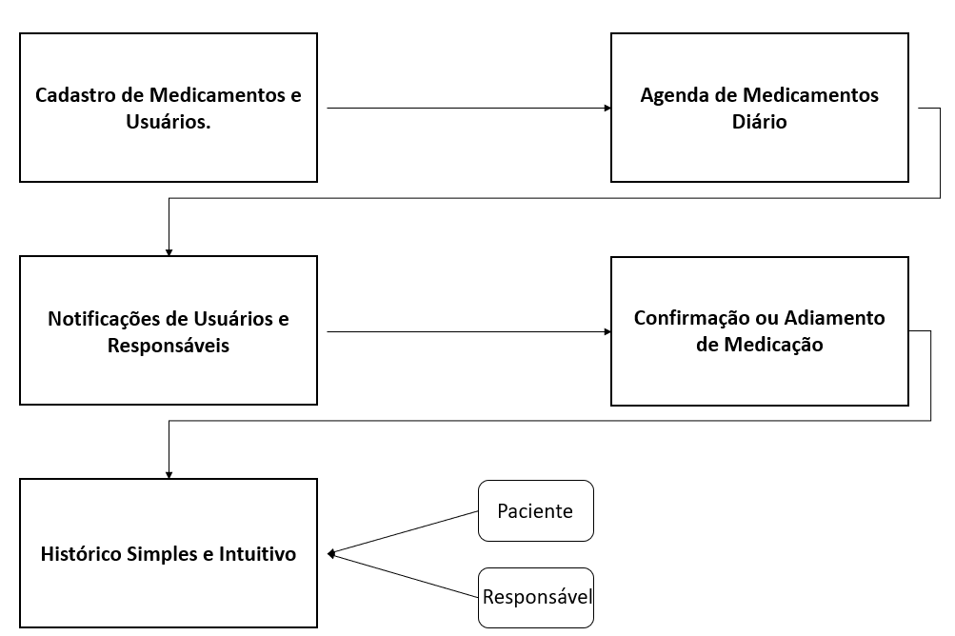

Atores
< Comentário: Descrever quais os atores do sistema, através de textos explicativos e diagramas.>

Nº | Ator | Definição e Privilégio de Acesso e Segurança
1 | Usuário | Pessoa que utiliza o aplicativo para controlar sua medicação. Pode cadastrar, editar, confirmar e excluir medicações.
2 | Responsável | Pessoa que utiliza o aplicativo para controlar o tratamento de outras pessoas.
3 | Aplicativo | Responsável por armazenar dados, emitir notificações e registrar o histórico.

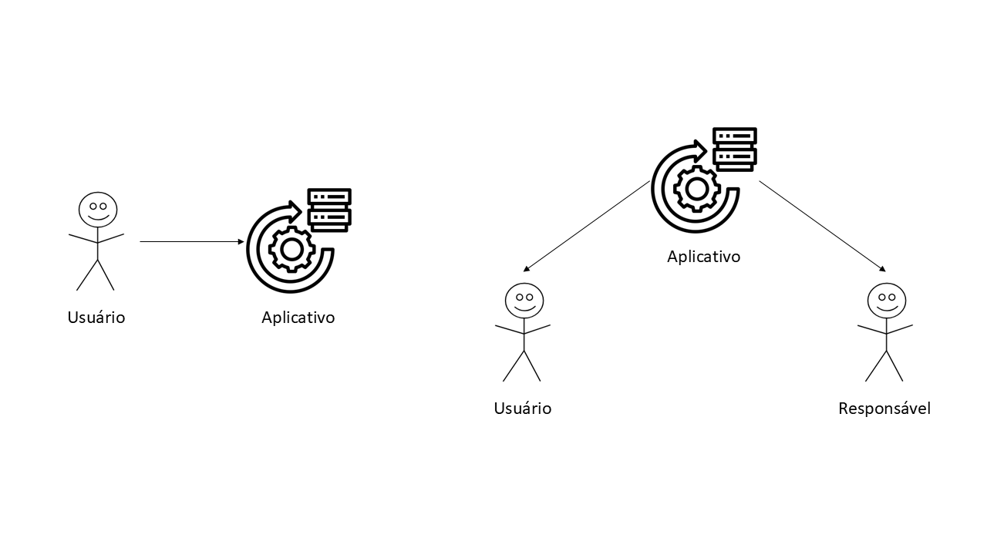

Premissas
- Será utilizado banco de dados em nuvem.
- Design simples focado em usabilidade por toda faixa etária.
- O sistema poderá ser utilizado sem internet, sendo necessário internet para integrar com o responsável.

Itens Fora do Escopo

- Não utilizar banco de dados local.
- Design robusto e complicado.
- Controle de terceiros offline.
- Requisitos Específicos

Requisitos Funcionais

ID | Descrição
RF 01 | O sistema deverá permitir o cadastro de medicamentos com informações de nome, dosagem, frequência e horário.
RF 02 | O sistema deverá enviar notificações automáticas no horário agendado para cada medicação.
RF 04 | O usuário deverá poder confirmar ou adiar a tomada do medicamento com apenas um toque.
RF 04 | O sistema deverá registrar no histórico as doses confirmadas, adiadas ou não tomadas.
RF 05 | O usuário deverá poder cadastrar múltiplos perfis de pacientes, vinculando a um responsável.
RF 06 | O sistema deverá permitir login por autenticação de usuário e senha, além de recuperação de senha por e-mail.
RF 07 | O aplicativo deverá funcionar mesmo em modo offline, sincronizando dados ao voltar a ter internet.

Requisitos Não Funcionais

ID | Descrição | Categoria
RNF 1 | O sistema deverá garantir que todas as notificações sejam entregues mesmo quando o aplicativo estiver fechado. | Segurança
RNF 2 | O tempo de resposta para carregar a agenda de medicações não deverá exceder 3 segundos. | Performance
RNF 3 | O aplicativo deverá apresentar interface simples e intuitiva, com botões grandes e acessíveis para idosos. | Usabilidade
RNF 4 | O sistema deverá garantir disponibilidade mínima de 99% ao mês. | Confiabilidade
RNF 5 | O sistema deverá usar como SGBD o Microsoft SQL Server 2008 Enterprise Edition. Todo o desenvolvimento e testes devem ser feitos já utilizando esta versão do SGBD. | Produto (software)
RNF 6 | As notificações push deverão ser compatíveis com Android e iOS. | [Padrões]

Regras de Negócio

ID | Nome | Descrição
RN 1 | Intervalo mínimo entre doses | Um cliente só pode fazer um pedido se tiver seu crédito aprovado
RN 2 | Limite de lembretes atrasados | O valor total de um pedido é igual à soma dos totais dos itens do pedido acrescido de 10% de taxa de entrega
RN 3 | Cadastro obrigatório | Um cliente do banco não pode sacar mais de R$ 500,00 por dia de sua conta.
RN 4 | Confirmação de responsável | Senhas devem ter, no mínimo, seis caracteres, entre números, letras e símbolos.
RN 5 | Notificações offline | Para alugar um carro, o proponente deve estar com a carteira de motorista válida

Restrições de Hardware

Nº | Descrição
 | O aplicativo deverá funcionar em smartphones Android a partir da versão 8.0 e iOS a partir da versão 13.
2 | O dispositivo deverá ter no mínimo 2GB de memória RAM para garantir o desempenho adequado.
3 | O dispositivo deverá possuir conectividade mínima de Wi-Fi ou rede móvel para sincronização com a nuvem.

Restrições de Software

Nº | Descrição
 | O sistema deverá ser desenvolvido em framework multiplataforma
 | Será permitido o uso apenas de banco de dados em nuvem
3 | O aplicativo deverá ser compatível tanto com Android quanto com iOS.
4 | O backend deverá utilizar serviços em nuvem com suporte a notificações push.

Restrições de Ambiente

Nº | Descrição
 | O sistema deverá estar hospedado em provedor de nuvem com certificações de segurança
 | O acesso ao painel administrativo deverá ser restrito e protegido por autenticação multifator.
3 | O ambiente deverá estar em conformidade com a LGPD (Lei Geral de Proteção de Dados) para garantir a privacidade dos usuários.

Lista de Riscos

Nº | Descrição | Mitigação
1 | Falta de conhecimento da equipe em framework multiplataforma pode atrasar o desenvolvimento. | Treinamento inicial ou contratação de especialista.
2 | A indisponibilidade do provedor de nuvem pode impactar o acesso ao sistema. | Escolher provedor com SLA acima de 99% e plano de contingência.
3 | Baixa adesão de usuários idosos devido a dificuldades tecnológicas. | Investir em usabilidade e testes com público-alvo.
4 | Falha na entrega de notificações pode comprometer a confiabilidade do sistema. | Implementar redundância e monitoramento no serviço de push.
5 | Perda de dados por falha de sincronização offline. | Implementar mecanismos de cache local e sincronização automática ao restabelecer conexão.

- Diagramas UML

Identificação dos Casos de Uso
ID | Caso de Uso | Descrição do Objetivo do Caso de Uso
UC1 | Cadastrar Medicamento | Permite ao usuário registrar o nome, dosagem, frequência e horário do medicamento.
UC2 | Editar Medicamento | Permite ao usuário alterar as informações de um medicamento previamente cadastrado.
UC3 | Excluir Medicamento | Permite ao usuário remover um medicamento do sistema.
UC4 | Receber Notificação de Medicação | Envia alerta automático no horário agendado para lembrar o usuário de tomar a medicação.
UC5 | Confirmar Tomada de Medicamento | Permite ao usuário confirmar a tomada da medicação diretamente pela notificação ou no aplicativo.
UC6 | Adiar Medicação | Permite ao usuário reagendar a dose para um horário posterior.
UC7 | Visualizar Histórico | Exibe ao usuário o histórico de doses confirmadas, adiadas ou não tomadas.
UC8 | Cadastrar Responsável | Permite vincular um responsável a um ou mais usuários para acompanhamento remoto.
UC9 | Login e Autenticação | Permite o acesso seguro ao sistema por meio de usuário e senha.
UC10 | Sincronizar Dados com a Nuvem | Garante que todas as informações sejam sincronizadas entre o dispositivo e o servidor em nuvem.
… | … | …

Diagrama de Casos de Uso
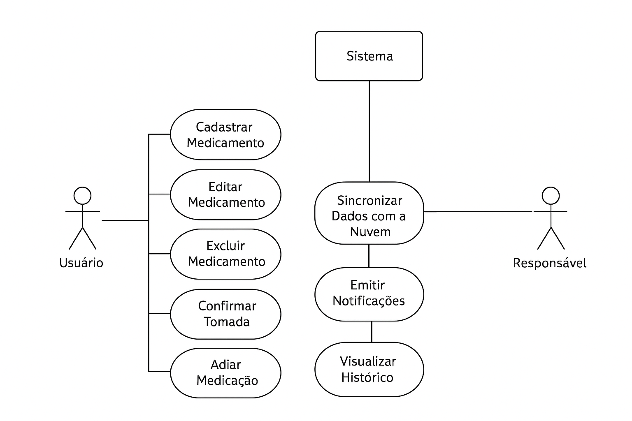

Diagrama de Atividades

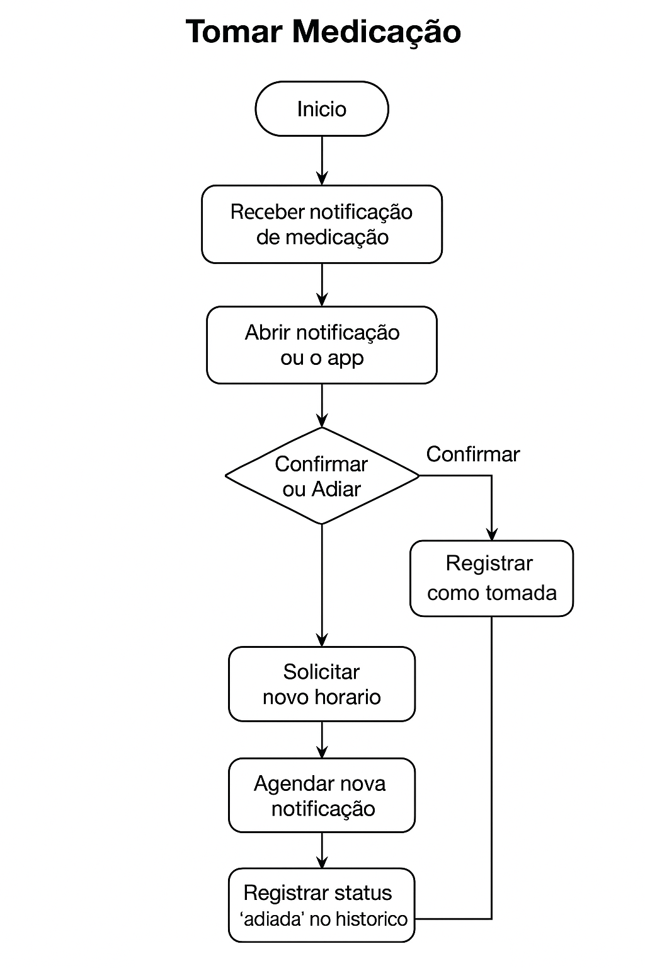
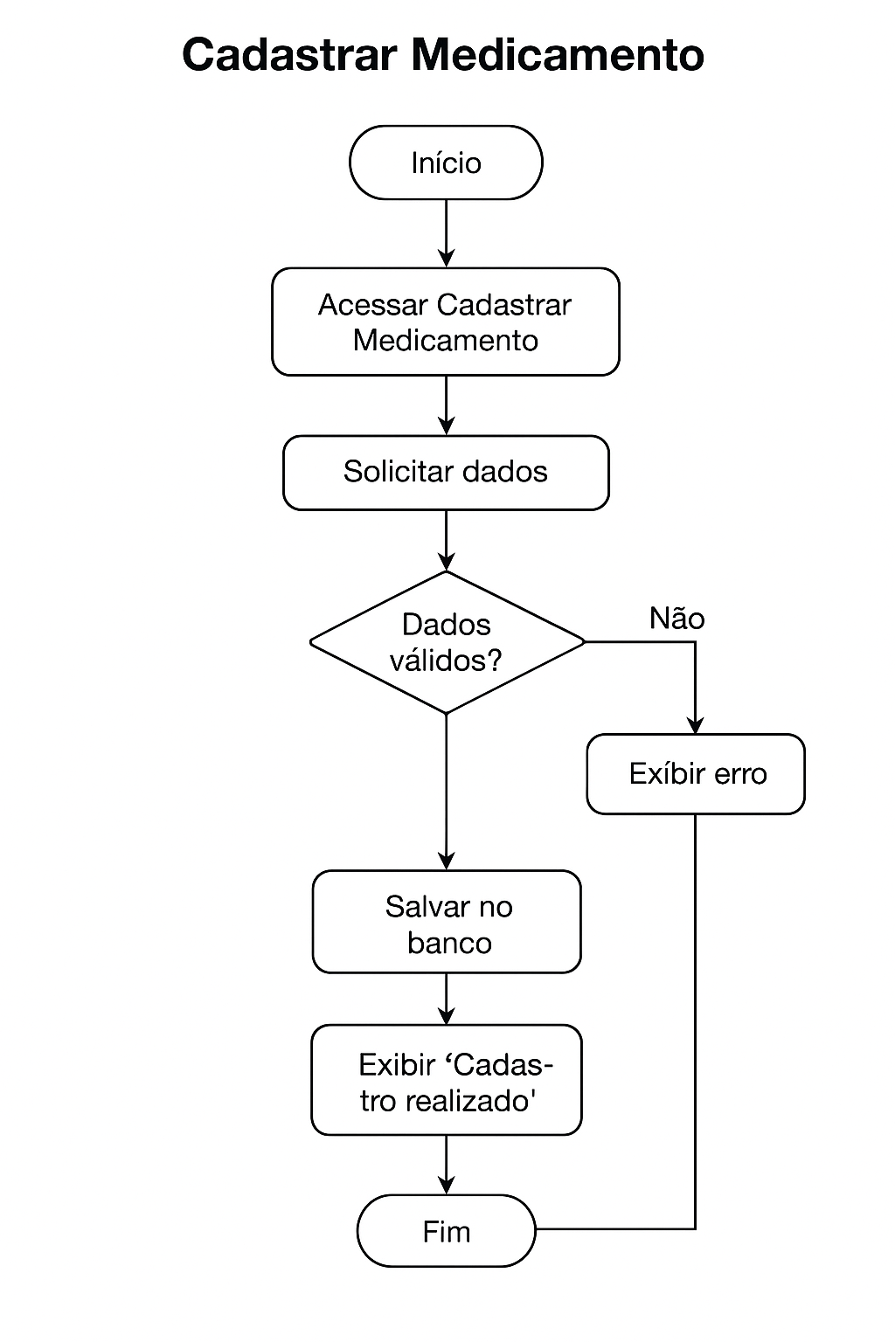

Diagrama de Classes
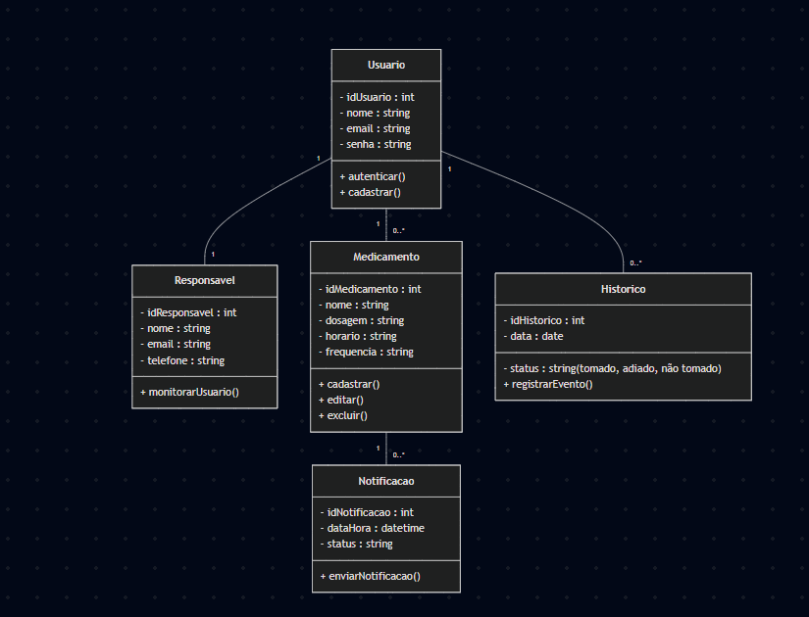

Diagrama de Objetos
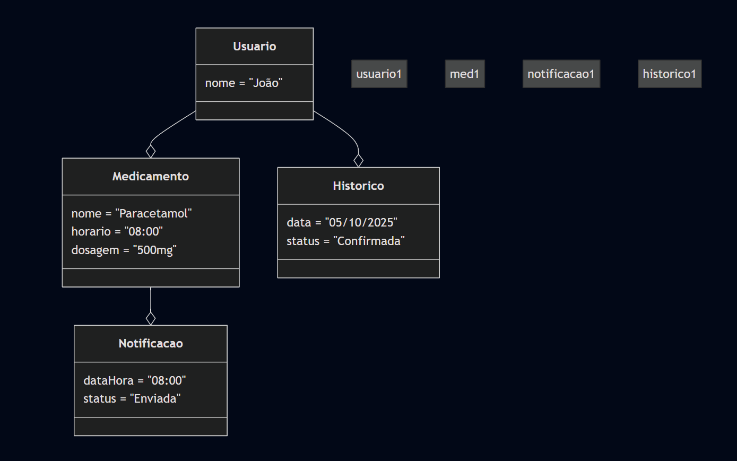

Diagrama de Sequência
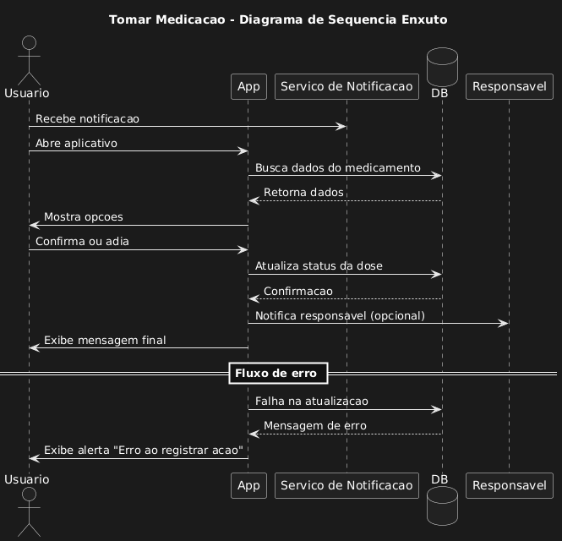
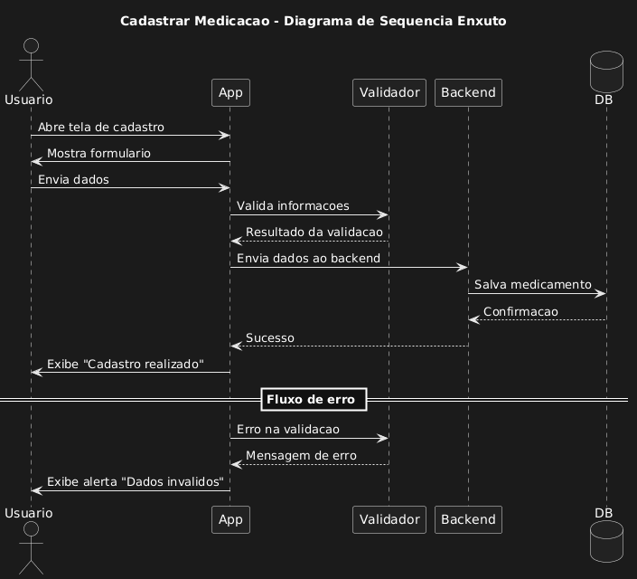

Diagrama de Estados
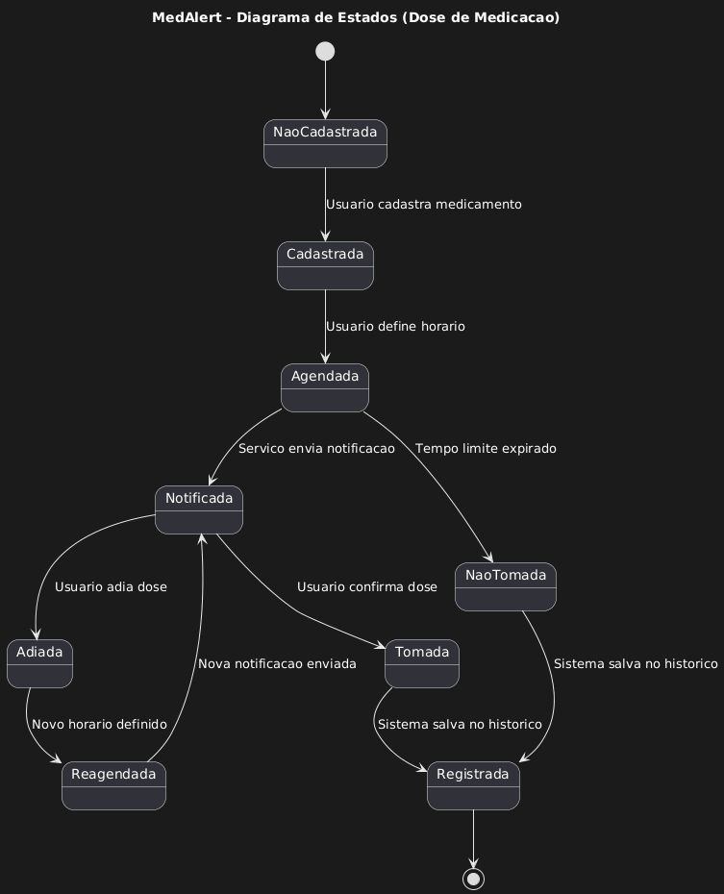
- Apêndice

<Comentário: Coloque aqui alguma documentação adicional, caso necessário>
- Aprovação

Os responsáveis abaixo aprovam a especificação do projeto ....

Aprovadores
Fulano | Gerente de Projeto
Fulano 2 | Engenheira de Qualidade e Processo
Beltrano | Analista de Sistemas
Outro | Arquiteto de Software
Ciclano | Cargo – Empresa XXX
- MVP

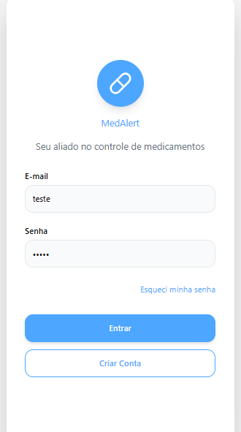
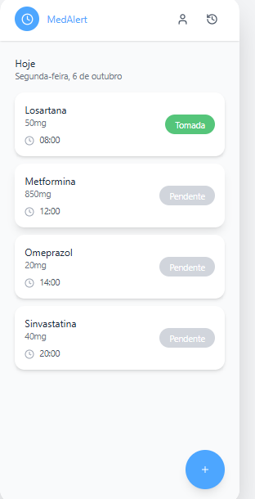
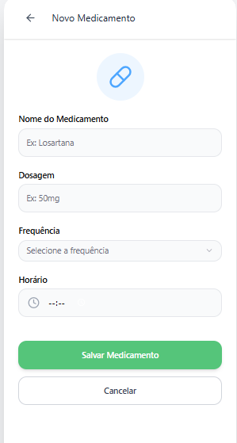
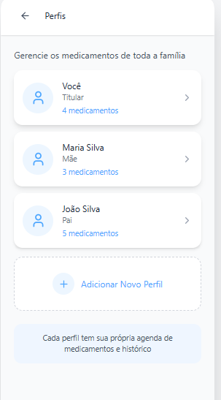
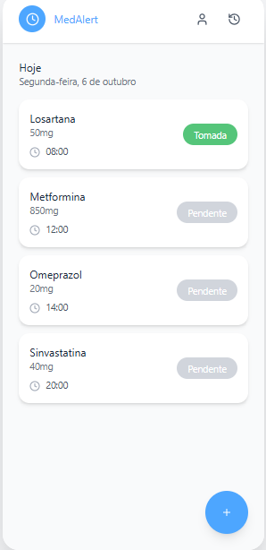
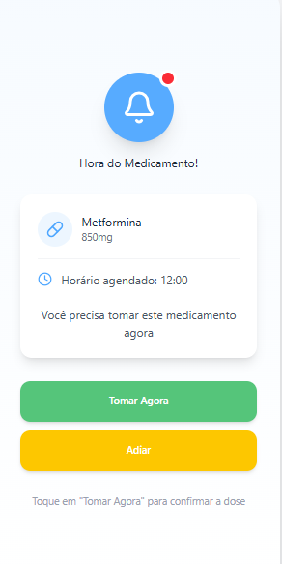

- User Story

US01 – Cadastro de Medicamentos

Como usuário,
quero cadastrar meus medicamentos informando nome, dosagem, frequência e horários,
para que eu possa organizar e acompanhar corretamente meu tratamento.

US02 – Edição de Medicamentos

Como usuário,
quero editar os dados de um medicamento já cadastrado,
para que eu possa corrigir informações ou ajustar o tratamento conforme orientação médica.

US03 – Exclusão de Medicamentos

Como usuário,
quero excluir um medicamento da lista,
para que eu possa remover medicações que não uso mais.

US04 – Notificação de Medicação

Como usuário,
quero receber notificações no horário das minhas medicações,
para que eu não esqueça de tomar o remédio no momento correto.

US05 – Confirmação de Tomada

Como usuário,
quero confirmar a tomada de um medicamento com um toque,
para que o sistema registre que cumpri corretamente o tratamento.
US06 – Cadastro de Responsável

Como responsável,
quero cadastrar e acompanhar o tratamento de um ou mais usuários,
para que eu possa monitorar se eles estão seguindo corretamente a medicação.

US07 – Notificação ao Responsável

Como responsável,
quero ser notificado quando o usuário sob minha supervisão atrasar uma dose,
para que eu possa lembrá-lo e garantir que o tratamento seja seguido corretamente.

US08 – Interface Acessível

Como usuário idoso,
quero que o aplicativo tenha botões grandes e uma interface simples,
para que eu consiga utilizar o sistema com facilidade e sem erros.

